FLORA Olomouc 2024 záhradnícka výstava
 P o z v á n k a
Vedenie ZO SZTP v Tomášove srdečne pozýva svojich členov a záujemcov na jednodňový zájazd na výstavu
„ Flora Olomouc“ dňa 27. apríla 2024 v sobotu
poplatok za prepravu aj so vstupným pre členov 22,00 eur
a pre nečlenov 25,00 eur
prihlásiť sa môžete u členov výboru, alebo na tel. č. 0918 803430 aj s poplatkom do 05.04.2024.
Vedenie ZO SZTP

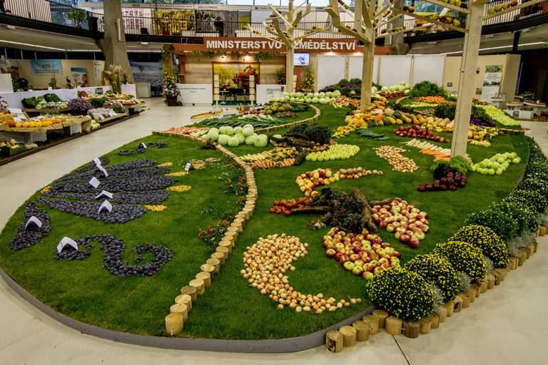

M e g h í v ó

Féli Alapszervezet SZTP vezetősége tisztelettel meghívja tagjait
és érdeklődőket egy napos kirándulásra.
"Flora Olomouc" 2024. április 27-én, szombaton
szállítási díj, beleértve a belépődíjat tagoknak 22,00 euró
és 25,00 euró a nem tagoknak
Jelentkezni lehet a bizottság tagjainál,
vagy a tel. szam. 0918 803430 díjjal is 2024. április 5-ig.

A vezetőség

